Analista:
Data: 28/11/2025
Prova:

ENTREGA 01: Requisitos Funcionais
Sistema: Gerenciador de Ferramentas
ID | Requisito | Descrição
RF01 | Criar usuário | Permite o usuário entrar na plataforma e criar um usuário inserindo um username e password
RF02 | Realizar login | Depois que o usuário fazer seu devido registro, ele poderá fazer login inserindo as mesmas informações que foram enviadas no registro como username e password e logo depois se tudo estiver certo, o usuário é redirecionado para home
RF03 | Criar categoria | Na plataforma, o usuário pode criar uma categoria que é relacionada com produto apenas inserindo um nome da categoria
RF04 | Criar Produto | Na plataforma, o usuário pode criar um produto, inserindo o nome do produto, quantidade do produto, quantidade mínima do produto, quantidade mínima e uma foto do produto
RF05 | Atualiza a quantidade do item automaticamente | Na plataforma, quando você realiza uma movimentação , o item é atualizado automaticamente
RF06 | Atualiza a lista de itens automaticamente | Na plataforma, quando você realiza uma operação de remover, movimentação e atualizar, ele atualiza o item automaticamente
RF07 | Não permitir cadastrar produto com a quantidade atual menor que a quantidade mínima | Na plataforma, na criação do produto, você não pode criar um produto com com a quantidade mínima maior qual a quantidade atual
RF08 | Logout | O usuário pode deslogar da plataforma clicando no botão escrito “logout”, no header com a cor vermelha, após ele clicar, o token de autenticação é removido
RF09 | Remover produto | O usuário poderá remover o produto que deseja na página de estoque localizada no header e escrita como “Stock control”,quando ele entrar nessa página, terá todos os cards dos produto com o botão de remover.
RF10 | Listar produto | O usuário poderá acessar a página de estoque escrito “Stock control”, localizada no header, onde poderá visualizar todos os produtos
RF11 | Alerta | Sempre que algum item estiver com a quantidade atual menor que a quantidade mínima, a plataforma exibe um alert indicando que a quantidade atual é menor que a quantidade mínima
RF12 | Atualizar Produto | O usuário poderá acessar a página de estoque escrito “Stock control”, localizada no header, onde estará todos os produtos com o botão de atualizar produto escrito “update”, logo depois será redirecionado para página de atualizar produto, que contem todos os campos do cadastro de produto como nome do produto, quantidade do produto, quantidade mínima do produto, quantidade mínima e uma foto do produto e logo depois quando ele preencher clicar no botão escrito “Update product”, irá atualizar caso esteja tudo em ordem
RF13 | Movimentação | O usuário pode realizar um registro de movimentação localizada na página de estoque, nos cards, tem um botão escrito “Moviment”, quando ele aperta nesse botão,o sistema pega o id do item do card e abre um modal com 2 campos de input, o primeiro é um input com 2 opções que são input(entrada de produtos) e output(saída de produtos), e outro input de quantidade para o usuário colocar a quantidade independente de qualquer opção de operação e possui um botão escrito “Register”, quando ele preencher os campos e apertar no botão, automaticamente o item desejado será atualizado.
RF14 | Usuário logado é relacionado automaticamente quando cria uma movimentação | Na plataforma, quando o usuário cria uma movimentação de input ou output ele já é relacionado com histórico
RF15 | Filtrar produtos por nome | Na página de estoque, possui uma barra de pesquisa, que o usuário pode usar para filtrar um produto que ele deseja apenas digitando alguma letra que o produto tem no seu nome

ENTREGA 2: Diagrama Entidade Relacionamento (DER)

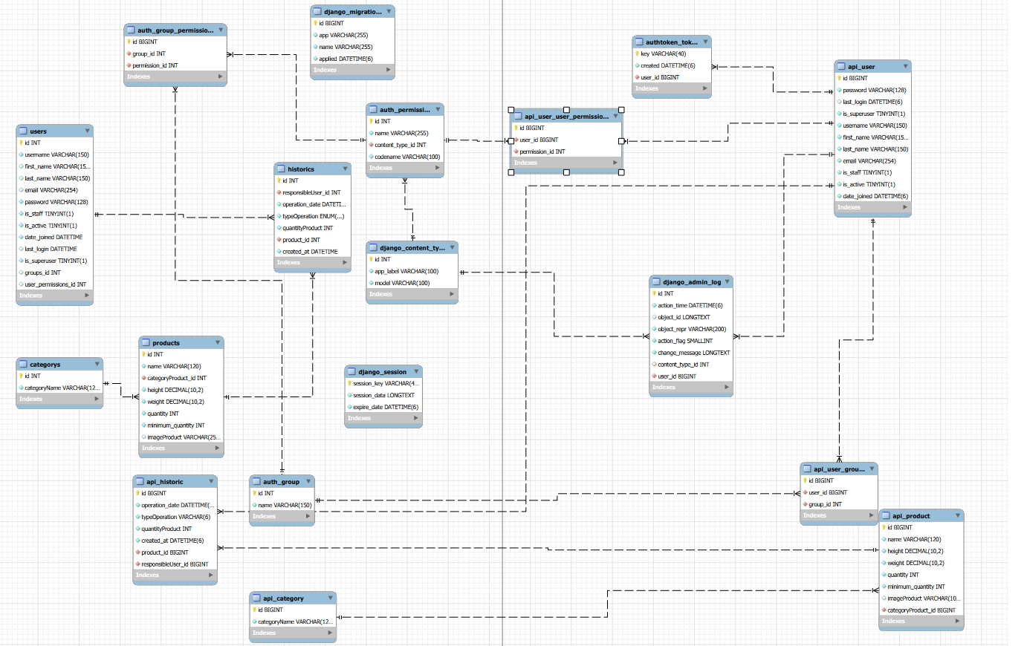

ENTREGA 8: Descritivo de Casos de Teste de Software
8.1. Casos de Teste
ID Caso de Teste | ID Requisito Funcional | Descrição | Precondição | Passos | Resultado esperado
CT1 | RF2 | Logar na plataforma | Usuário precisa estar registrado | Prencer o campo de username e senha e enviar os dados clicando no botão | Login realizado,redirecionando para home
8.2. Ferramentas e Ambientes de Teste
- Ferramentas de Teste:
Postman
- Ambiente de Teste
  - Servidor de Teste:
  - Banco de Dados/Versão:
  - Browser/Versão: Chrome - Versão 142.0.7444.176 (Versão oficial) 64 bits

ENTREGA 9: Lista de requisitos de infr aestrutura
SGBD Utilizado: Mysql
Versão: 8.0

Sistema Operacional: Windows 10
Versão: 22H2

Linguagem de Programação: Python e javascript
Versão: Python 3.13.6

